АНАЛІЗ АНКЕТУВАННЯ РОБОТОДАВЦІВ
ЩОДО УДОСКОНАЛЕННЯ ОП ТУРИСТИЧНЕ ОБСЛУГОВУВАННЯ

У опитуванні роботодавців щодо удосконалення ОП Туристичне обслуговування прийняли 7 роботодавців, які представляють Туристичну фірму Супутник, ФОП Петровський М.С., Лігу екскурсоводів міста Києва, Етнотур, Туристичну асоціацію України та Черкаське БММТ «Супутник».
Результати відповіді на питання: «Чи вносили Ви свої пропозиції в процесі перегляду та/або оновлення змісту ОП Туристичне обслуговування», «Якщо Ви брали участь в обговоренні ОП, чи були враховані ваші пропозиції і побажання відображені на діаграмах:
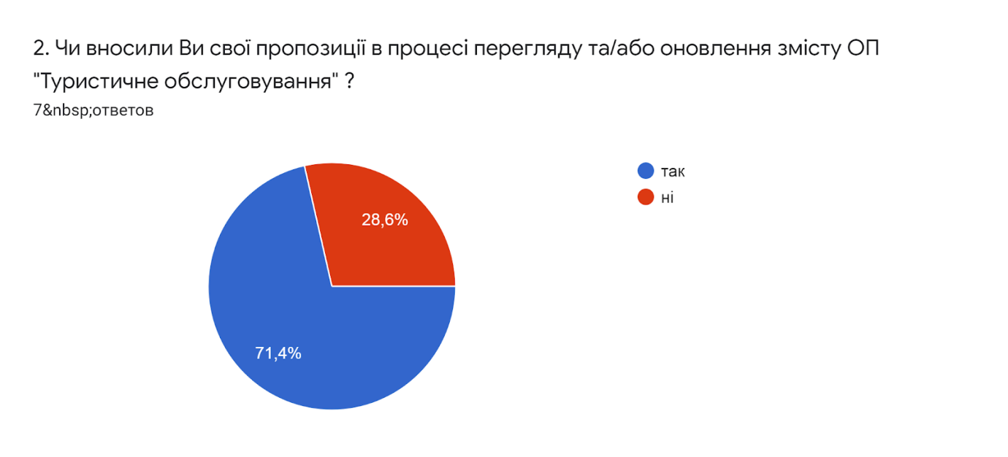
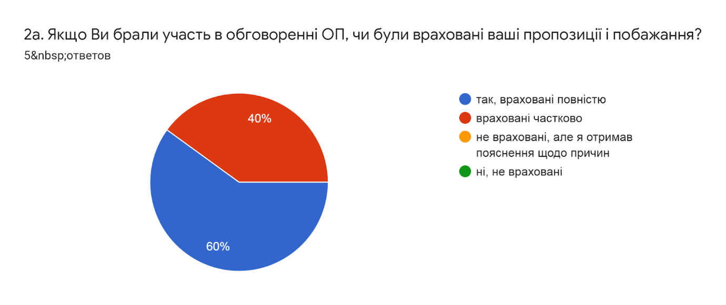

Ми можемо бачити, що з 7 опитаних роботодавців, що складає 100%: 5 роботодавців відповіли так, що склало 71,4%, а 2 (28,6%) роботодавці не приймали участі в обговоренні ОП Туристичне обслуговування і відповідно не вносили своїх пропозицій щодо оновлення змісту ОП. 60% роботодавців які приймали активну участь в обговоренні ОП Туристичне обслуговування відмітили, що їх пропозиції враховані повністю, а 40% відзначили, що пропозиції та побажання враховані частково.
Відповіді на питання «Ваша участь в обговоренні ОП Туристичне обслуговування зумовлена» показані на наступній діаграмі:
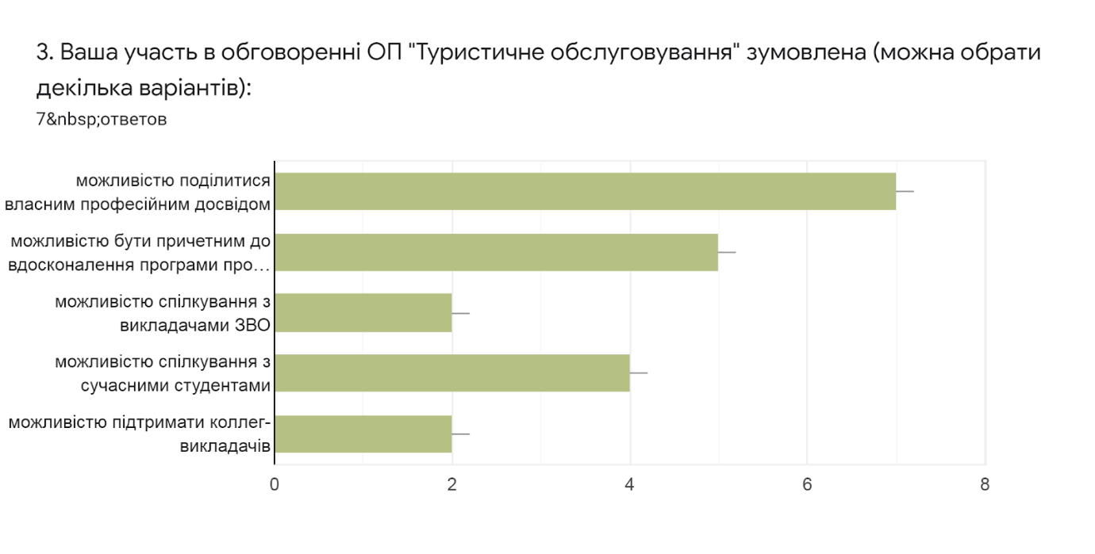 Аналіз відповідей респондентів показав, що 100% опитаних вважають, що їх участь в обговоренні ОП Туристичне обслуговування обумовлена саме, можливістю поділитися власним професійним досвідом, 71,4% - можливістю бути причетним до вдосконалення програми професійного навчання фахівців сфери туризму, 57,1 % - можливістю спілкуватися з сучасними студентами і 28,6% опитаних вважають, що їх участь обумовлена можливістю спілкування з викладачами ЗВО та можливістю підтримати колег-викладачів.

Відповіді на питання «Чи є актуальним зміст даної ОП для Вашої організації/підприємства?» представлені на діаграмі:

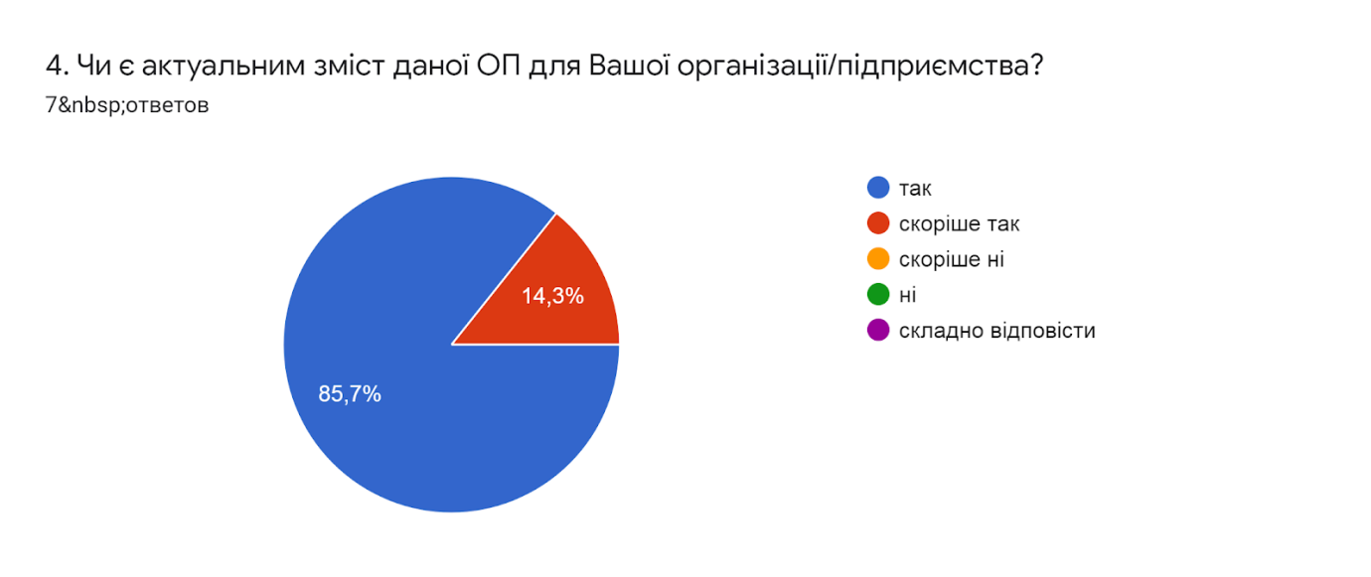
Ми бачимо, що 100% роботодавців вважають зміст ОП Туристичне обслуговування актуальним: 85,7 % опитаних відповіли тверде так, а 14,3% зазначили, що скоріше так.
Результати відповіді на питання «Чи залучені Ви або представники Вашої організації/підприємства до викладання або інших форм професійного спілкування зі студентами (…практичні семінари тощо у рамках даної ОП?» бачимо на діаграмі:

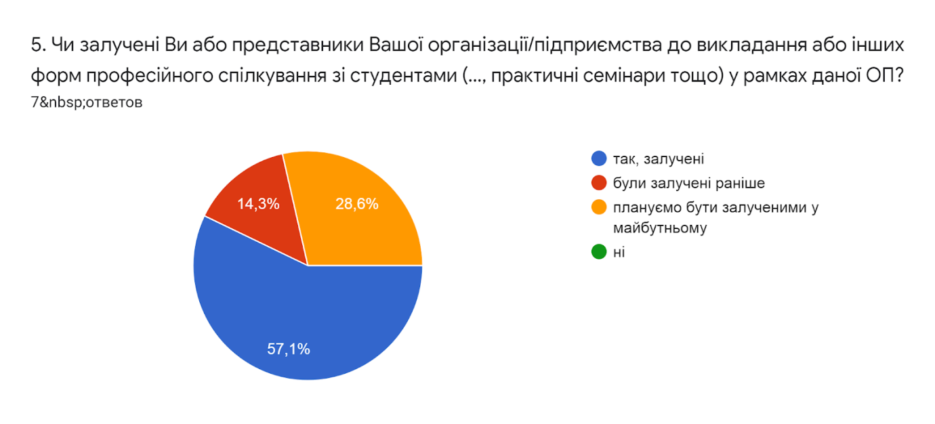
Ми бачимо, що 57,1% опитаних залучені до викладання та інших форм професійного спілкування у рамках даної ОП, 14,3% - були залучені до цього процесу, а 28,6% респондентів виявили бажання бути залученим в цей процес у майбутньому.

Відповіді на питання «Оцініть, будь ласка, ОП Туристичне обслуговування» відображені на діаграмі:
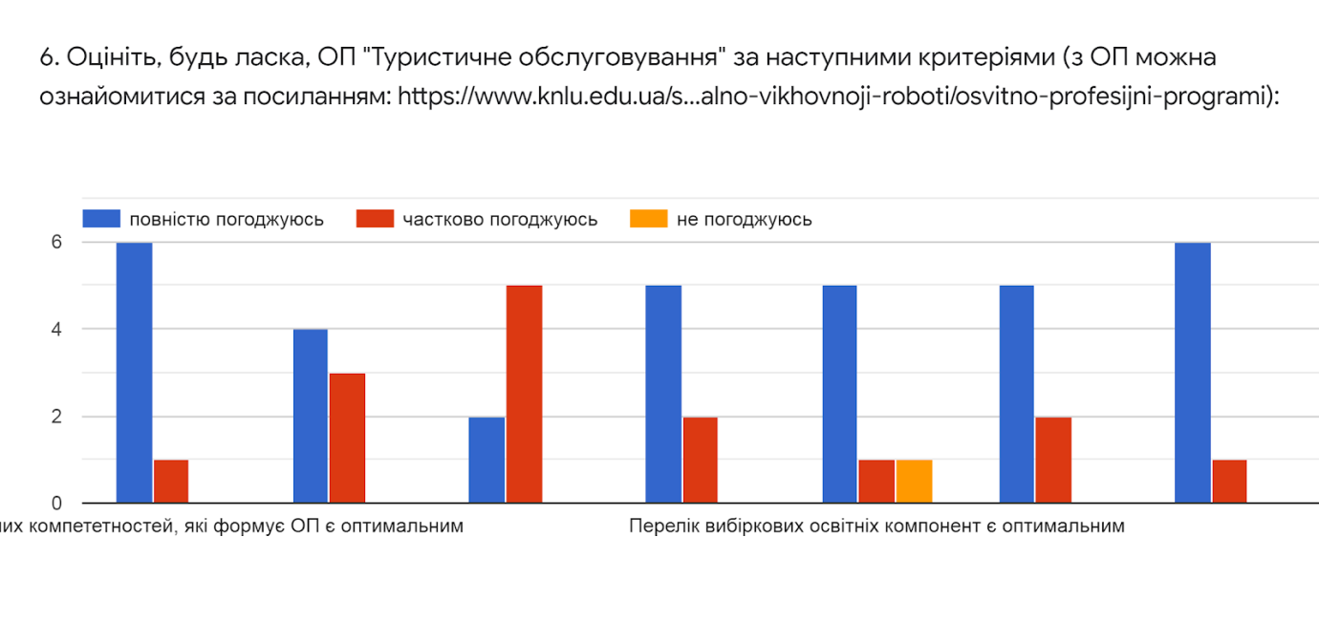
Аналізуючи відповіді опитаних роботодавців, ми бачимо, всі що респонденти (85,7% та 14,3% повністю погоджуються та частково погоджуються) з тим, що зміст загальних компетентностей, які формує ОП є оптимальним. Що стосується оптимальності змісту фахових компетентностей, які формує ОП, то 57,1% повністю з цим погоджуються, а 42,9% – частково. Щодо відповідності результатів навчання вимогам сучасного ринку праці, то 28,6% вважають, що результати навчання повністю відповідають, а 71,4% - погоджуються з цим частково. 71,4% опитаних роботодавців повністю погоджуються з тим, що перелік обов’язкових освітніх компонент є оптимальним, а 28,6% - частково погоджуються з цим твердженням. Стосовно ж оптимальності переліку вибіркових освітніх компонент, то маємо такі результати: 71,4% опитаних повністю погоджуються, 14,3% - частково погоджуються і 14,3% - не погоджуються. Оптимальність обсягу і змісту практичної підготовки оцінена роботодавцями таким чином: 71,4% вважають обсяг і зміст практичної підготовки цілком оптимальним, а 28,6% частково погоджуються з цим твердженням. Роботодавці високо відмітили оптимальність форм атестації здобувачів вищої освіти, їх відповіді розділені наступним чином: 85,7% повністю погоджуються з тим, що форми атестації здобувачів є оптимальними, а 14,3% - частково з цим погоджуються.

Результати відповіді на питання «Оціність ступінь значущості на Вашу думку, наведених нижче чинників для успішної професійної діяльності фахівця у сфері туризму (5 - дуже важливо, а 1 - має найменше значення)?» подані у діаграмі:
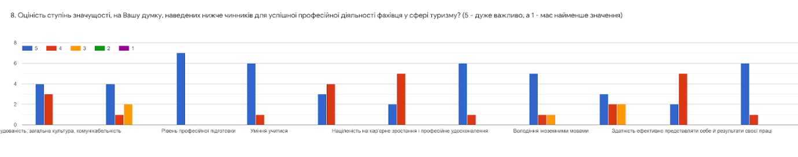
Аналіз відповідей надано у таблиці:
Аналіз ступеню значущості чинників для успішної професійної діяльності фахівця у сфері туризму | Оцінка
Ерудованість, загальна культура, комунікабельність | 4,5
Рівень загальної освіченості | 4,2
Рівень професійної підготовки | 5
Уміння учитися | 4,9
Здатність працювати в колективі, команді | 4,4
Націленість на кар’єрне зростання і професійне удосконалення | 4,3
Володіння інформаційними та комунікативними технологіями | 4,9
Володіння іноземними мовами | 4,6
Навички управління персоналом, колективом | 4,1
Здатність ефективно представляти себе і результати своєї праці | 4,3
Здатність швидко адаптуватись та проявляти гнучкість | 4,9

Варто зауважити, що в процесі проходженні опитування крім відповідей на поставлені запитання роботодавці надали декілька практичних рекомендацій що сприятимуть підвищенню рівня професійної підготовки за ОП Туристичне обслуговування:
- стажування і практика на туристичних підприємствах, поглиблене вивчення психології і техніки продажів, тайм-менеджменту;
- проведення практичних занять, екскурсійна діяльність;
- збільшення практичної складової підготовки фахівців сфери туризму, проведення практичних занять практиками галузі, зокрема у формі «гостьових лекцій»;
- використання математичного моделювання розвитку регіонального туризму, залучення інших кафедр щодо написання курсових робіт (розробок) викладачами і студентами в конкретно взятому регіоні (області, районі, туристичних парках, кластерах);
- регулярне проведення зустрічей з стейкхолдерами та збільшення спільних заходів з ними.

